## Actividad 1

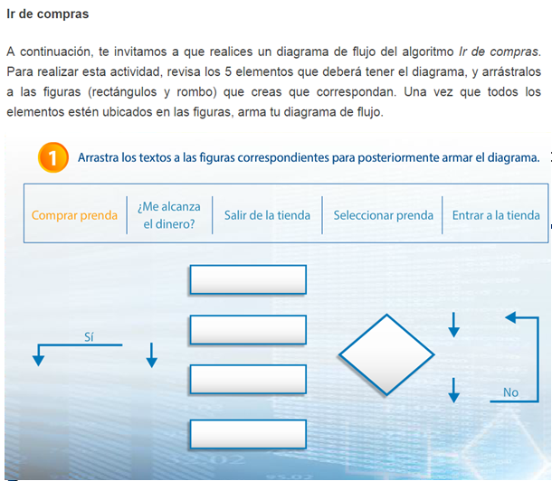

## Cuestionario 1

1. ¿Qué es la programación?

Top of Form

a) Encender y apagar la televisión de manera manual

b) Dar instrucciones a un dispositivo electrónico

c) Hablar en un lenguaje de alto nivel

d) Escribir en binario

Bottom of Form

2. ¿Qué lenguaje entienden las computadoras?

Top of Form

a) Compilador

b) Lenguaje ensamblador

c) Lenguaje máquina

d) Algoritmo

Bottom of Form

3. ¿Con qué nombre se le conoce a la serie de instrucciones ordenadas que recibe una computadora?

Top of Form

a) Compilador

b) Lenguaje máquina

c) Sistema binario

d) Algoritmo

Bottom of Form

4. ¿Cómo se llama el diagrama utilizado para representar un algoritmo?

Top of Form

a) Código

b) Diagrama de clase

c) Diagrama de flujo

d) Programación

Bottom of Form

5. El lenguaje de bajo nivel también es conocido como...

a) Código

b) Diagrama de clase

c) Lenguaje ensamblador

d) Lenguaje de alto nivel

Bottom of Form

6. Para que la computadora entienda el lenguaje de alto nivel, éste debe pasar por el mecanismo de...

a) Ensamblador

b) Sistema Binario

c) Compilador o Intérprete

d) Programación

Bottom of Form

7. ¿Qué realiza el compilador?

a) Ejecuta instrucciones

b) Genera código en lenguaje de alto nivel

c) Transforma el lenguaje de alto nivel a lenguaje máquina

d) Ensamblador

Bottom of Form

8. ¿En qué sistema numérico está escrito el lenguaje máquina?

a) Sistema Decimal

b) Sistema Hexadecimal

c) Sistema Binario

d) Sistema Octal

Bottom of Form

9. ¿Cuál es lenguaje de programación más parecido al lenguaje humano?

a) Sistema Binario

b) Lenguaje máquina

c) Lenguaje de alto nivel

d) Lenguaje de bajo nivel

Bottom of Form

10. ¿Cuáles son los números que utiliza la computadora en el lenguaje máquina?

Top of Form

a) 1,2 y 3

b) del 1 al 10

c) 0 y 1

d) 1 y 2Bottom of Form

## Cuestionario 2

1. ¿Qué almacenan los tipos de datos numéricos?

a) Números

b) Caracteres

c) Cadenas

d) Booleanos

2. ¿Cuál de las siguientes opciones es un tipo de número flotante?

a) "Juanita"

b) "c" y "x"

c) 1234

d) 12.56

3. ¿Los datos numéricos enteros contienen punto decimal?

a) Sí

b) No

4. ¿Cuál de las siguientes opciones es un tipo carácter?

a) "juanita"

b) "c"

c) 1234

d) 12.56

5. ¿Qué tipo de dato es la variable Juanita?

a) Cadena

b) Booleanos

c) Lógicos

d) Numéricos

6. ¿Qué valores pueden tener los tipos de dato booleanos?

a) Verdadero y falso

b) Números y flotantes

c) Caracteres

d) Cadenas

7. ¿Cuál de las siguientes opciones son operadores matemáticos?

a) && y ||

b) +,-,*

c) <= , ==

d) =, &&

8. ¿Cuál de las siguientes opciones es un operador lógico?

a) &&

b) >=

c) +,-,/

d) =

9. ¿Para qué sirven los conectores lógicos?

a) Unir sílabas

b) Ordenar alfanuméricos

c) Unir preguntas

d) Para dar respuestas verdaderas

10. ¿Cuál es el conector lógico en donde todas las condiciones deben ser verdaderas para que éste sea verdadero?

a) &&

b) ||

Bottom of Form

## Actividad 2

**Identificando sentencias**

En la siguiente actividad trabajarás con diagramas de flujo, para ello, debes identificar el tipo de sentencia que completa cada diagrama y arrastrarla a una de las siguientes figuras:

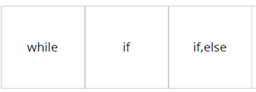

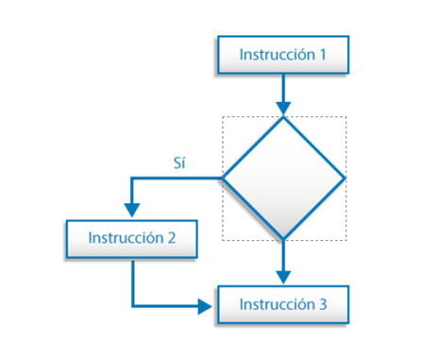

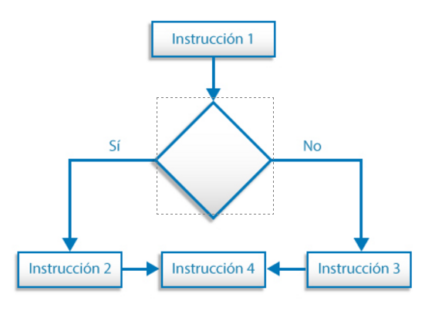

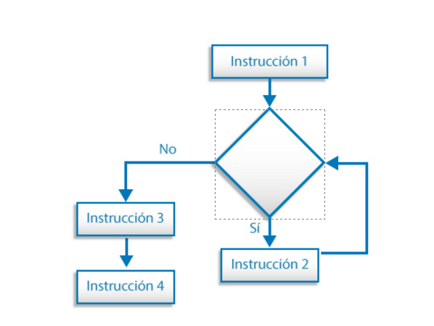

## Cuestionario 3

1. ¿Cuál de las siguientes instrucciones declara un número de tipo entero?

a) num x = 8;

b) char x = “2”;

c) int x = 2;

d) boolean x = “2”;

2. ¿Cuál de las siguientes instrucciones declara una variable de tipo cadena?

a) String nom = “juanita”;

b) int nom = “123”;

c) char nom = “Juanita”;

d) float cadena = 12.56;

3. ¿Cuál de las siguientes instrucciones declara un número de tipo flotante?

a) String nom = “juanita”;

b) int car = 12.5;

c) float var =12.5;

d) float var =12.5f;

4. ¿Una variable booleana sólo puede almacenar 2 valores diferentes?

a) Sí

b) No

5. ¿Cuál de las siguientes instrucciones declara una función que recibe parámetros y devuelve un valor?

a) public int funcion(int x, int y){ … }

b) public funcion(int x, int y){ … }

c) public int(int x, int y){ … }

d) public int funcion(x, y){ … }

6. ¿Cuál de las siguientes instrucciones declara una función que retorna un valor entero?

a) public int funcion (int x, int y){ … }

b) public float funcion (int x, int y){ … }

c) public entero funcion (int x, int y){ … }

d) public int funcion (x, y){ … }

7. ¿Cuál de las siguientes instrucciones declara una función que recibe 2 parametros?

a) public int funcion (int x, int y){ … }

b) public float funcion (int x){ … }

c) public boolean funcion (int x, y){ … }

d) public int funcion (x, y){ … }

8. ¿Cuál de las siguientes instrucciones declara una función que no retorna ningún valor?

a) public void funcion (int x, int y){ … }

b) public float funcion (int x, int y){ … }

c) public boolean funcion (int x, int y){ … }

d) public void funcion (x, y){ … }

9. ¿Cuál es el operador de asignación?

a) =

b) +

c) ==

d) &&

10. ¿Cuál conector lógico devuelve true, si es que todas las condiciones son verdaderas?

a) &&

b) ||

## Practica 3

1. Escribe la palabra faltante.

_______ var = 8;  
int y = 14;  
int suma = var + y;

2. Escribe la palabra faltante.

_______ nombre = "Juanita";  
Console.WriteLine(“ Hola ” + nombre);

3. Escribe la palabra faltante.

_______ var = 14.5f;

4. Escribe la palabra faltante.

_______ var = 14.2348346732;

5. Escribe la palabra faltante.

_______ var = true;

6. Escribe la palabra faltante.

_______ var = “x”;

7. Escribe la palabra faltante.

public int funcion (int x){  
int x = 5;  
char c = “a”;  
__________ x;  
}

8. Escribe la palabra faltante.

public int funcion(int x){  
int x = 5;  
char c = “a”;  
return ______;  
}

9. Escribe la palabra faltante.

public int funcion (______ x){  
return x + 1;  
}

10. Escribe la palabra faltante.

La sentencia ___________ representa un ciclo mientras se cumpla la condición.

## Cuestionario 4

1. ¿Para qué nos sirve la abstracción?

a) Para tomar las propiedades de los objetos de la vida real y pasarlas a código x

b) Para clasificar objetos

c) Para hacer un código más seguro

d) Para encapsular los datos de los objetos

2. ¿Cuáles son las 2 propiedades que se toman de los objetos para la abstracción?

a) Color y forma

b) Datos y funcionalidad x

c) Datos y forma

d) Funcionalidad y tamaño

3. ¿Qué es una instancia?

a) Una clase

b) Crear un objeto de una clase x

c) Una función

d) Un diagrama de clase

4. ¿Cómo se llama la memoria encargada de almacenar los objetos en C#?

a) Registros

b) ROM

c) Pila

d) Cúmulo x

5. ¿Cómo se llama la memoria encargada de almacenar las referencias de objetos en C#?

a) Registros

b) Cúmulo

c) ROM

d) Pila x

6. El nombre que declaras para identificar al objeto es una...

a) Pila

b) Referencia x

c) Clase

d) Abstracción

7. Concepto de POO para crear clases a partir de clases ya existentes:

a) Abstracción

b) Herencia x

c) Polimorfismo

d) Encapsulamiento

8. Concepto de POO para limitar el acceso a los datos de los objetos:

a) Abstracción

b) Herencia

c) Polimorfismo

d) Encapsulamiento x

9. ¿Capacidad de un objeto para ser de diferentes tipos a la vez?

a) Abstracción

b) Herencia

c) Polimorfismo x

d) Encapsulamiento

10. ¿Cómo se llama el siguiente diagrama?

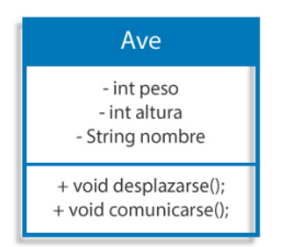

a) Diagrama de objetos

b) Diagrama de flujo

c) Diagrama de clase x

d) Diagrama de abstracciónTop of Form

## Cuestionario 5

1. La palabra reservada ________ se utiliza para crear clases abstractas.

a) final

b) private

c) abstract x

d) interface

2. Se utiliza la palabra reservada _________ cuando la clase contiene uno o más métodos abstractos y métodos normales.

a) interface

b) abstract x

c) private

d) final

3. Se utiliza la palabra reservada ___________ para definir métodos que no tendrán cuerpo.

a) interface

b) private

c) abstract x

d) final

4. Se utiliza la palabra reservada ____________ para definir una clase en donde todos sus métodos son abstractos.

a) private

b) interface x

c) abstract

d) final

5. Para que una clase herede de una interfaz es necesaria la palabra reservada ____________.

a) implements x

b) interface

c) abstract

d) final

6. La palabra reservada _________ sirve para “lanzar una excepción” en C#.

a) throws x

b) try

c) catch

d) final

7. La palabra reservada _______ sirve para crear una excepción en C#.

a) throws

b) new x

c) catch

d) final

8. La palabra reservada _______ sirve para “tratar” de ejecutar una excepción en C#.

a) throws

b) new

c) try x

d) final

9. La palabra reservada _______, sirve para “cachar” una excepción en C#.

a) throws

b) new

c) try

d) catch x

10. La interfaz ________ es la encargada de heredar métodos a un objeto para ser utilizado en un hilo.

a) Thread

b) Runnable x

c) run()

d) interfaz

Top of Form

Bottom of Form

# Ejercicios Propuestos

Dado el encabezado, debes intentar por tus propios medios realizar el programa que se te pida, sin embargo, inmediatamente se te dará la respuesta, para que puedas comparar.

### Ejercicio 1:

Realizar un programa que imprima en pantalla los números del 1 al 50.

### Ejercicio 2:

Realizar un programa que dado un número “x” entero, imprima consecutivamente hasta n.

### Ejercicio 3:

Realizar un programa que pida tres notas de un alumno, calcule el promedio e imprima lo siguiente:

Si el promedio es > 10 mostrar "Aprobado".

Si el promedio es > 7 y <=10 mostrar "Desaprobado".

Si el promedio es < 7 mostrar "Reprobado".

### Ejercicio 4:

Realizar un programa que me muestre de tres números ingresados por el teclado el mayor número.

### Ejercicio 5:

Desarrollar un programa que muestre la tabla de multiplicar de un numero ingresado por el teclado del 1 al 15

### Ejercicio 6:

Desarrollar un programa que permita ingresar los lados de un triángulo e implemente los siguientes métodos: inicializar los atributos, imprimir el valor del lado mayor y otro método que muestre si es equilátero o no.

### Ejercicio 7:

Realizar un programa que tenga una clase que permita ingresar el nombre y la edad de una persona. Mostrar los datos ingresados. Imprimir un mensaje si es mayor de edad (edad > = 18)

### Ejercicio 8:

Realizar un programa que lea cuatro valores numéricos e informar su suma y promedio.

### Ejercicio 9:

Realizar la carga del lado de un cuadrado, mostrar por pantalla el perímetro del mismo (El perímetro de un cuadrado se calcula multiplicando el valor del lado por cuatro)

### Ejercicio 10:

Escribir un programa en el cual se ingresen cuatro números, calcular e informar la suma de los dos primeros y el producto del tercero y el cuarto.

### Ejercicio 11:

Realizar un programa que lea cuatro valores numéricos e informar su suma y promedio.

### Ejercicio 12:

Se debe desarrollar un programa que pida el ingreso del precio de un artículo y la cantidad que lleva el cliente. Mostrar lo que debe abonar el comprador.

### Ejercicio 13:

Se ingresan tres notas de un alumno, si el promedio es mayor o igual a siete mostrar un mensaje "Promocionado".

### Ejercicio 14:

Realizar un programa que lea por teclado dos números, si el primero es mayor al segundo informar su suma y diferencia, en caso contrario informar el producto y la división del primero respecto al segundo.

### Ejercicio 15:

Se ingresa por teclado un número positivo de uno o dos dígitos (1..99) mostrar un mensaje indicando si el número tiene uno o dos dígitos.

### Ejercicio 16:

Realizar un programa que pida una serie de números y al finalizar que saque el promedio de dichos números (0 para finalizar).

### Ejercicio 17:

Realizar un programa que ingrese un vector de n elementos e imprimir el menor y un mensaje si se repite dentro del vector dicho número.

### Ejercicio 18:

En un banco se procesan datos de las cuentas corrientes de sus clientes. De cada cuenta corriente se conoce: número de cuenta y saldo actual. El ingreso de datos debe finalizar al ingresar un valor negativo en el número de cuenta.

Se pide realizar un programa que lea los datos de las cuentas corrientes e informe:

* + 1. De cada cuenta: número de cuenta y estado de la cuenta según su saldo, sabiendo que:
* Estado de la cuenta 'Acreedor' si el saldo es >0.
* 'Deudor' si el saldo es < 0.
* 'Nulo' si el saldo es = 0.

B) La suma total de los saldos acreedores.

### Ejercicio 19:

Realizar un programa que permita ingresar los nombres de 5 operarios y sus sueldos respectivos. Mostrar el sueldo mayor y el nombre del operario.

### Ejercicio 20:

Un banco tiene 3 clientes que pueden hacer depósitos y extracciones. También el banco requiere que al final del día calcule la cantidad de dinero que hay depositada.

La Solución tendrá el siguiente esquema: Debemos definir los atributos y los métodos de cada clase:

***Cliente***

***atributos***

***nombre***

***monto***

***métodos***

***constructor***

***Depositar***

***Extraer***

***RetornarMonto***

***Banco***

***atributos***

***3 Cliente (3 objetos de la clase Cliente)***

***métodos***

***constructor***

***Operar***

***DepositosTotales***